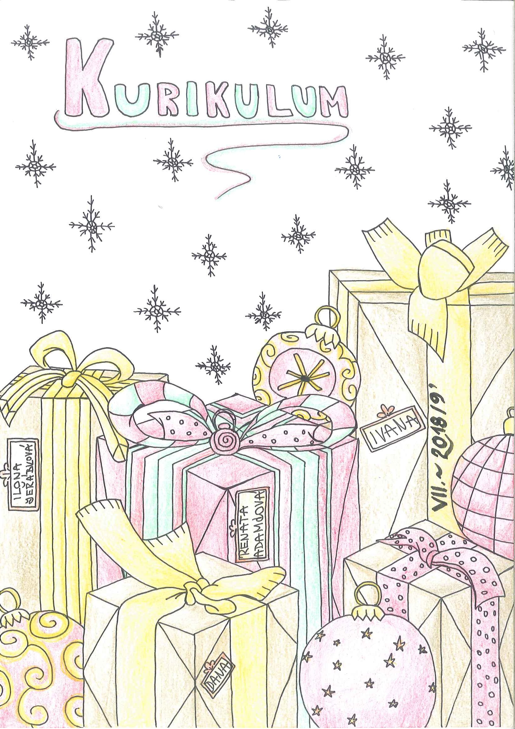
Milí čtenáři,
s příchodem nového roku 2019 vám můžeme představit další číslo našeho časopisu.
I tentokráte na jeho stránkách najdete pořádnou porci informací. Dozvíte se, jak a od kdy se u nás dodržuje tradice zdobení vánočního stromečku. Potěšit vás mohou i vánočně laděné akrostichy, texty, jejichž první písmenka skrývají utajený text. Osmáci vám tak chtěli připomenout vánoční tradice. Zimní příběh vás jistě zaujme velkou dávkou fantazie. Deváťáci se pokusili vykouzlit zimní atmosféru pomocí poezie a nabídnou i několik návodů na slavnostní úpravu stolu.
S nastupujícím novým rokem je zvykem bilancovat. I my jsme shrnuli školní úspěchy v uplynulém čtvrtletí a připomeneme vám i akce a projekty tohoto období. Pokračuje tak i již zavedená rubrika Osobnosti naší školy.
Doufám, že náš časopis si udrží vaši přízeň i v roce 2019, a za celou redakci přeji všem našim čtenářům nejen plno báječných zážitků ve škole i v rodině, ale i pevné zdraví a mnoho školních úspěchů.

Za celou redakci
Mgr. Marie Hůlková

P.S.
Milí, zatím neznámí, autoři, náš školní časopis Vám pomůže se proslavit. Odevzdejte své básně či příběhy ve sborovně, nebo zašlete na e-mail: hulkova.zsdubi2@seznam.cz.
Redakce potřebuje i zdatné kreslíře či počítačové grafiky.

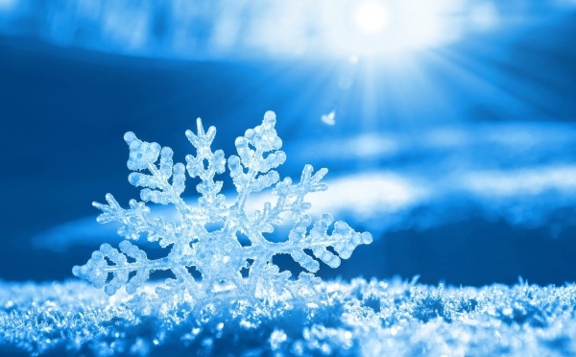

Obsah:
1)Projekty
2)Osobnosti naší školy
3)Soutěže
4)Výlet do Drážďan
5)Ježíškovy dílny
6)Předvánoční bruslení
7)Vánoční akademie
8)Vánoční stromek
9)Náměty pro štědrovečerní večeři
10)Zima v Dubí
11)Sněhové království
12)Zimní akrostichy
13)Kouzla poezie

Jeden svět na školách opět na ZŠ Dubí 2
Tak jako každý listopad, i letos jsme se na druhém stupni naší školy zapojili do projektu organizace Člověk v tísni Jeden svět na školách – Příběhy bezpráví. Jde o promítání filmů z naší moderní historie, které vybízejí k diskusi o lidských právech. Letošním tématem byl rok 1948. Žáci osmé a deváté třídy zhlédli dva krátké filmové dokumenty, prodiskutovali průběh událostí tohoto roku a jejich dopad na obyvatele naší země. V druhé polovině projektu jsme mezi námi přivítali kronikářku města Dubí, paní Mgr. Soňu Kosovou. Paní kronikářka nám umožnila prohlédnout si kronikářské zápisy a krásné obrázky, které každý zapsaný rok doprovázejí. Děti se dozvěděly nejen, co se v kronice píše, ale i jak se při psaní kronikářského zápisu postupuje.
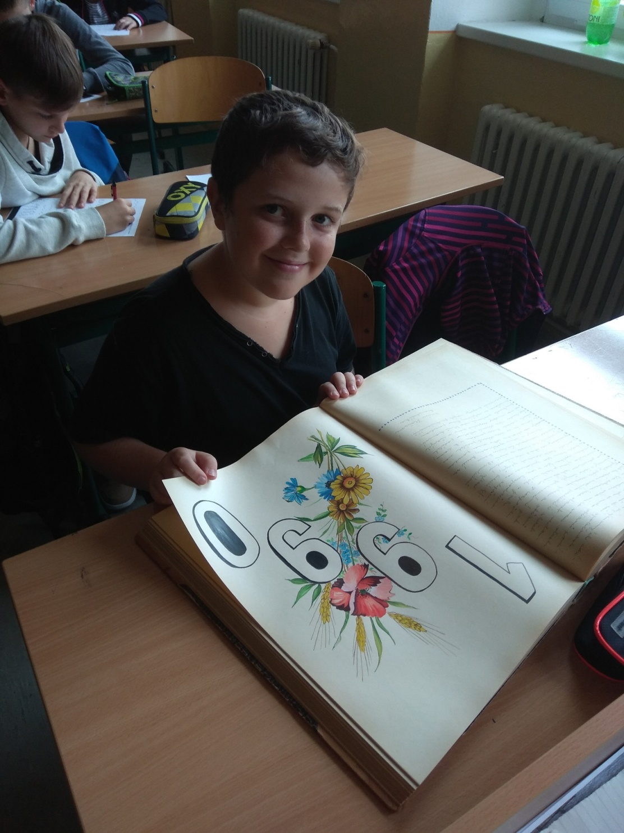
Děkujeme za možnost si kroniku podrobně prohlédnout, pro nás všechny to byl mimořádný zážitek.

Kubík

Historie lázeňství na Teplicku
I v tomto čtvrtletí jsme se věnovali regionální historii, zaměřili jsme se na postupný rozvoj lázeňství v našem kraji a dozvěděli jsme se nejen, s jakými chorobami se u nás mohou pacienti léčit, ale i mnoho zajímavého o slavných osobnostech, které sem do lázní rády jezdily. V druhé části projektu všichni žáci ochutnávali utajené druhy minerálních vod a volili tu nejchutnější. Naše chutě se různily, ale nakonec si každý svoji favoritku vybral.
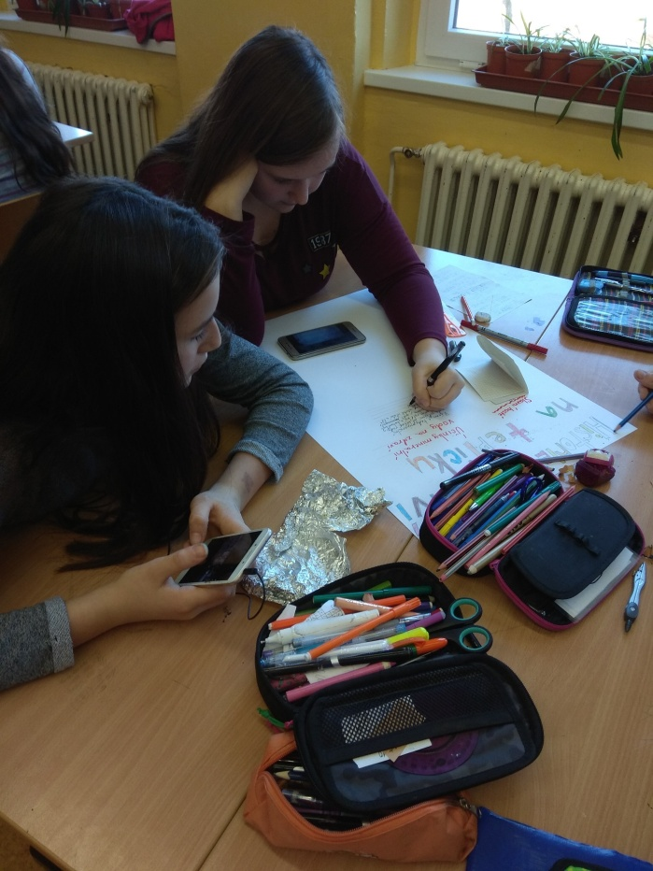

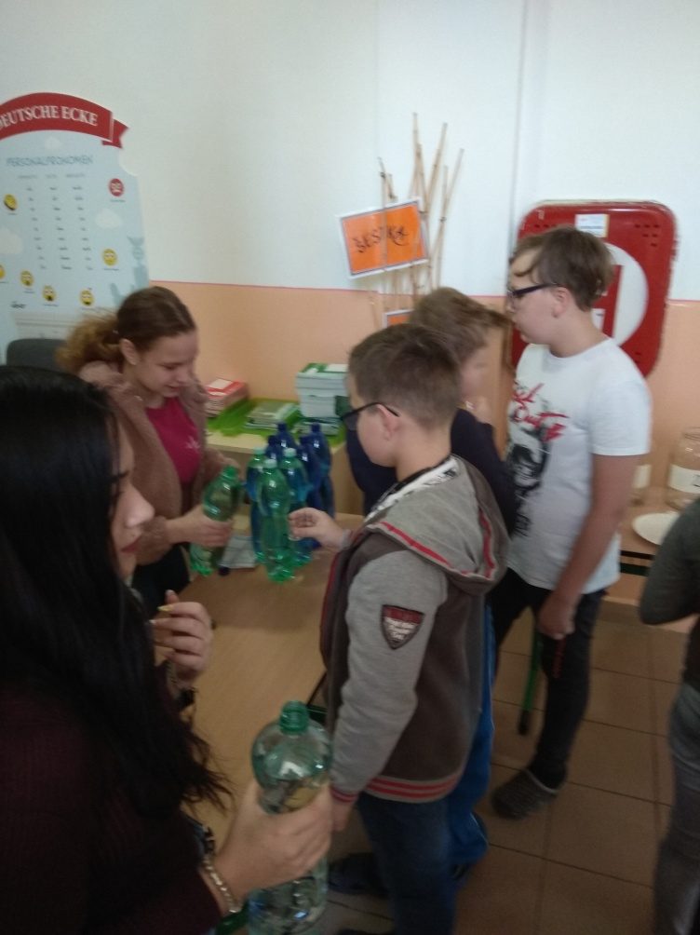

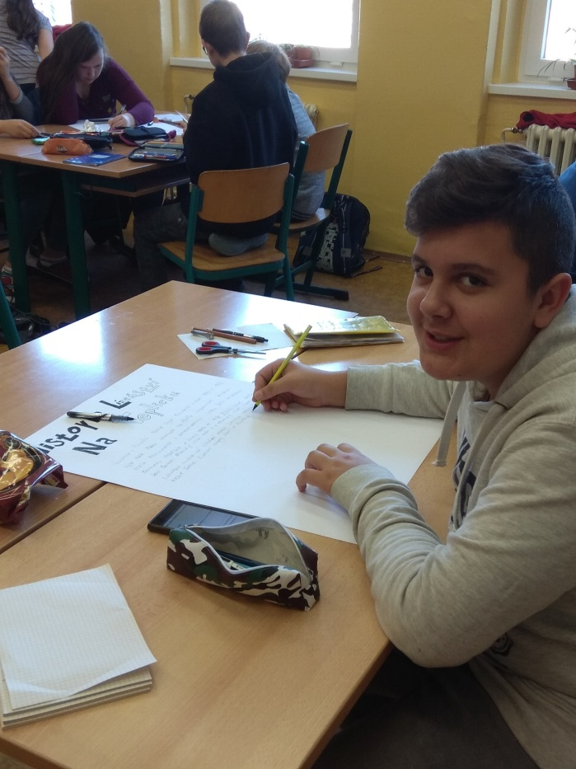

Osobnosti naší školy

Alberto Monti
Bert je nenápadný žák deváté třídy, který vyniká sportovním nadáním k mnoha typům sportů. Rád se vždy a často účastní nejrůznějších sportovních soutěží, kde srdnatě bojuje za tým naší školy. Protože hovoří plynně italsky, zúčastnil se i letos literární a výtvarné soutěže Vícejazyčnost je bohatství, kam napsal italsky článek o pochoutkách italské kuchyně a nakreslil obrázek. V celostátní konkurenci ve své kategorii získal čestné uznání. Za vzornou reprezentaci školy byl letos navržen na vyznamenání v každoroční dubské městské Bilanci.
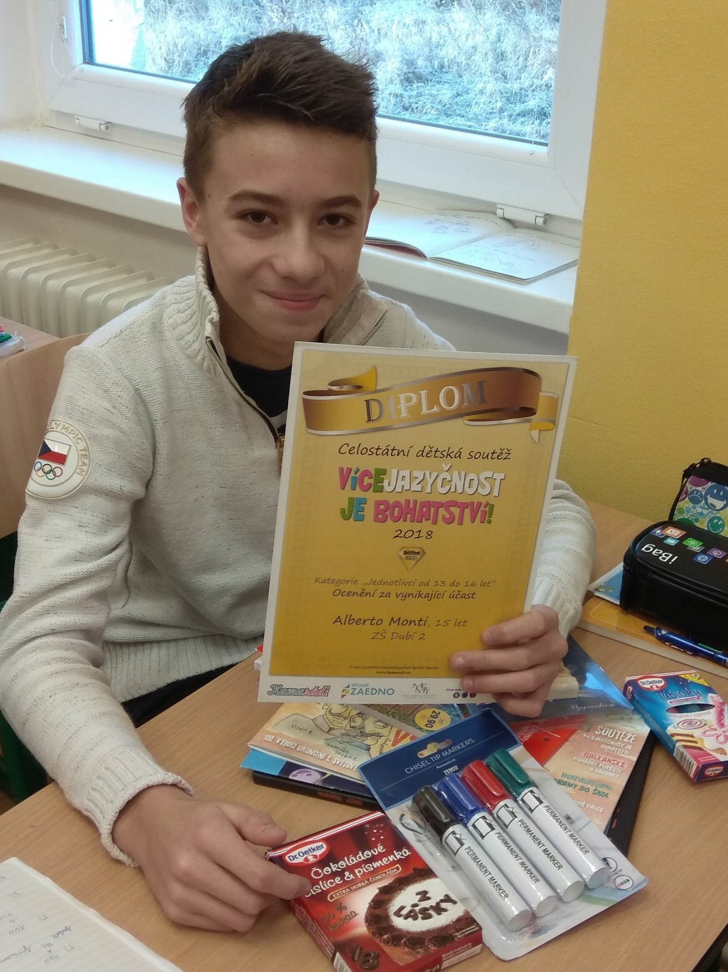

Lucie Letová
Je žákyní deváté třídy. Lucka nezkazí žádnou legraci, je vysloveně týmový hráč a ráda vždy v kolektivu vypomůže s čím je potřeba. Letos se zúčastnila literární soutěže Svět očima dětí, psala o tématu rodina, a její esej byla zařazena mezi 20 nejlepších, které budou vystaveny v Praze v nadaci Výboru dobré vůle Olgy Havlové, který měl nad celostátní akcí patronát.
K tomuto mimořádnému úspěchu
Srdečně blahopřejeme.
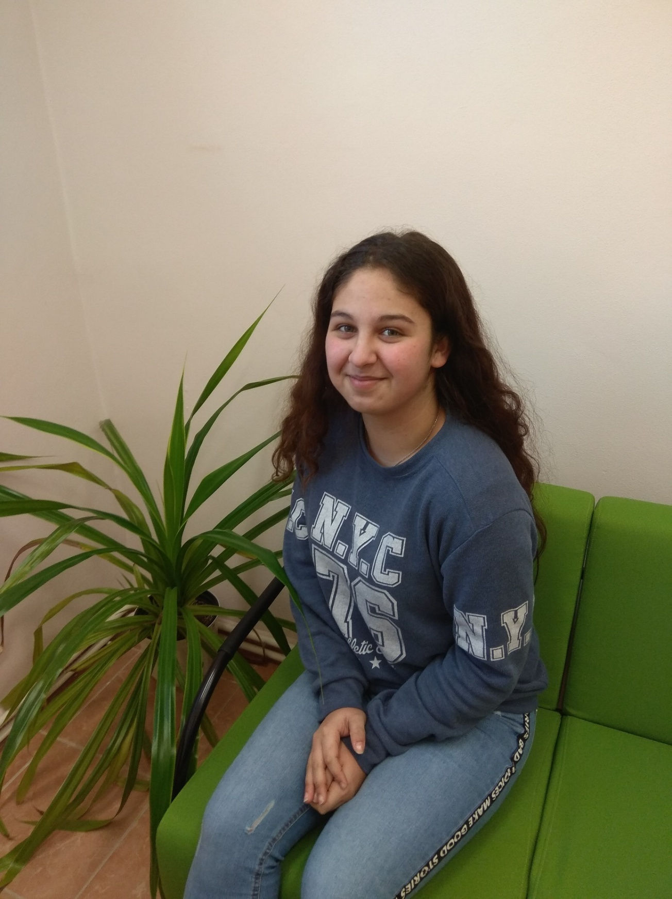

Jiří Drahoš
Jirka je také žákem deváté třídy a ve třídě ani ve škole ho rozhodně nepřehlédnete. Jirka je prostě u všeho, co se ve škole pořádá. Mnoho akcí by se neobešlo bez jeho organizačního talentu. Nebojí se ani fyzické práce a námahy, své síly dokáže využít při práci na pozemku i při pomoci se stěhováním lavic a židlí v učebnách. Je opravdovým přítelem školy. I on byl navržen na vyznamenání v letošní dubské Bilanci.
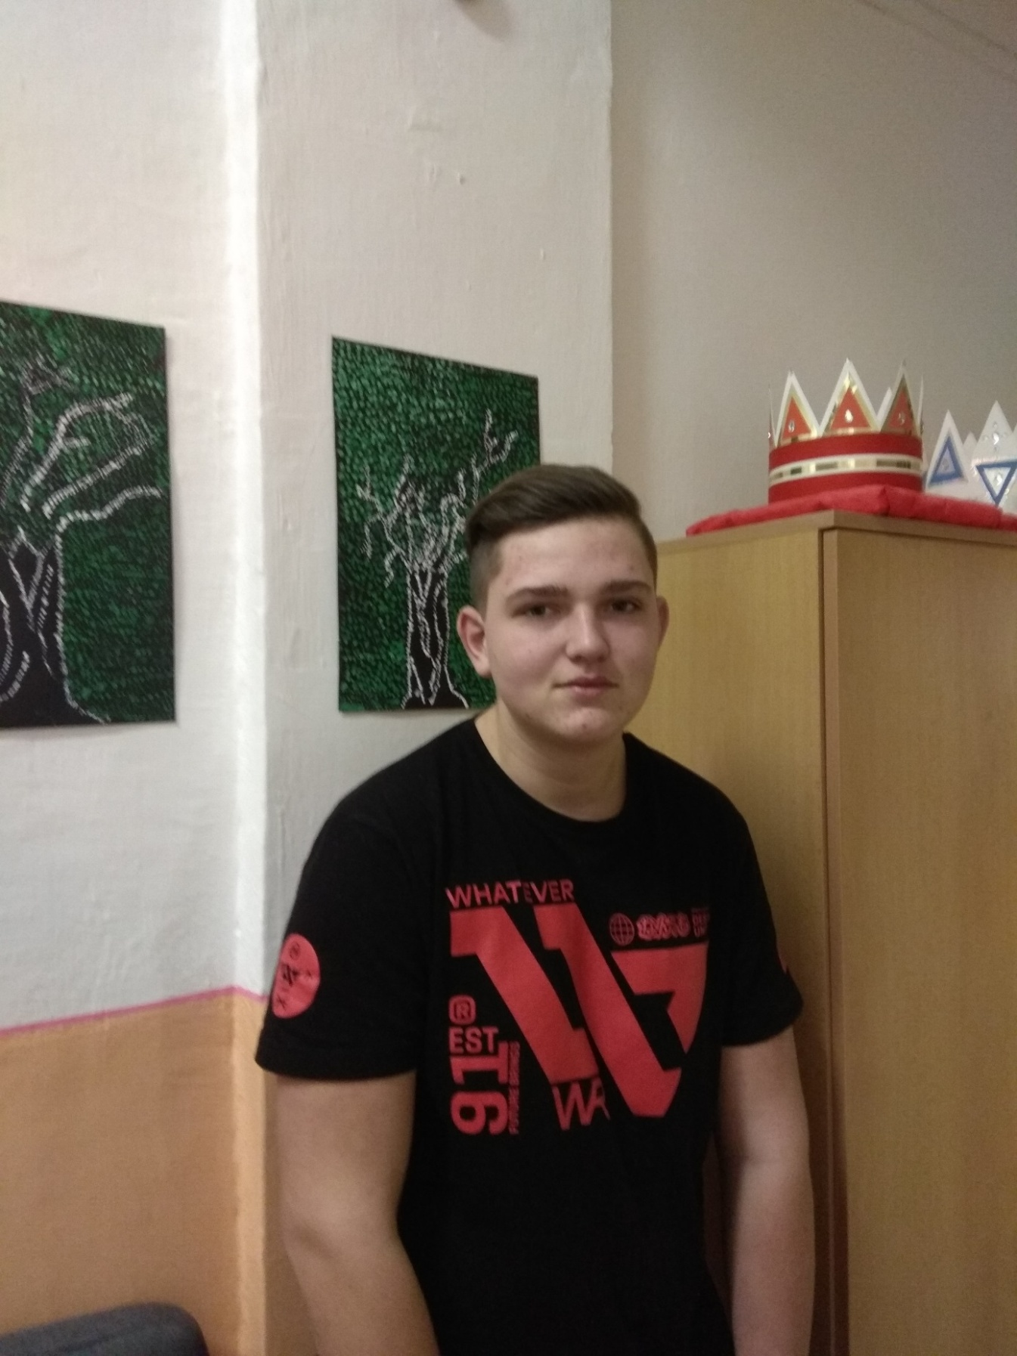

Počítačová soutěž
SPŠ Teplice a její partneři uspořádali v tomto školním roce již 2. ročník okresní soutěže ve znalostech výpočetní techniky pro žáky 8. - 9. tříd základních škol. V prosinci se uskutečnilo základní kolo, ve kterém nás reprezentovali žáci deváté třídy Dan Lonek, Jirka Koštoval a Ota Tanzmann. Držíme palce, aby postoupili do výběrového kola.

Olympiáda v dějepise
V listopadu se konalo školní kolo dějepisné olympiády. Letos byla tématem doprava a cestování v historii. Vyhodnocení je následující:
Nejlepší řešitelé: 1. místo Ondřej Přibil 60 bodů (85,7%)
2. místo Vladimíra Novotná 57 bodů (81,4%)
3. místo Martin Přibil 56 bodů (80 %)
Všichni tři vítězové splnili limit více jak 60 % z celkového počtu bodů. Zda ale postoupí všichni do okresního kola, bude záležet na jeho organizátorovi a počtu nahlášených soutěžících. Zatím jim všem držíme palce.

Olympiáda v českém jazyce

Počátkem prosince se konalo školní kolo olympiády v českém jazyce. Soutěžící využili svých znalostí z pravopisu českého jazyka, ale hlavně svých slohových dovedností a rozsáhlé slovní zásoby. Vyhodnocení je následující:
Nejlepší řešitelé: 1. místo Michaela Jedličková 23 bodů
a Jakub Šupol 23 bodů
3. místo Marie Bláhová 20,5 bodu
Do okresního kola postupují oba vítězové školního kola. I jim přejeme co nejlepší umístění.

Výlet do Drážďan
Tak jako každý advent i letos jsme se v předvánočním čase vydali do Drážďan. Prohlédli jsme si střed města, hlavně nádherně vyzdobené vánoční tržiště Altmark, a zamířili jsme do obchodů, abychom si po čase zase trochu pocvičili svoji němčinu a nakoupili nějaké dárečky pod stromeček. Letos sice nemrzlo jako vloni, ale trochu nás potrápil neustálý jemný déšť.

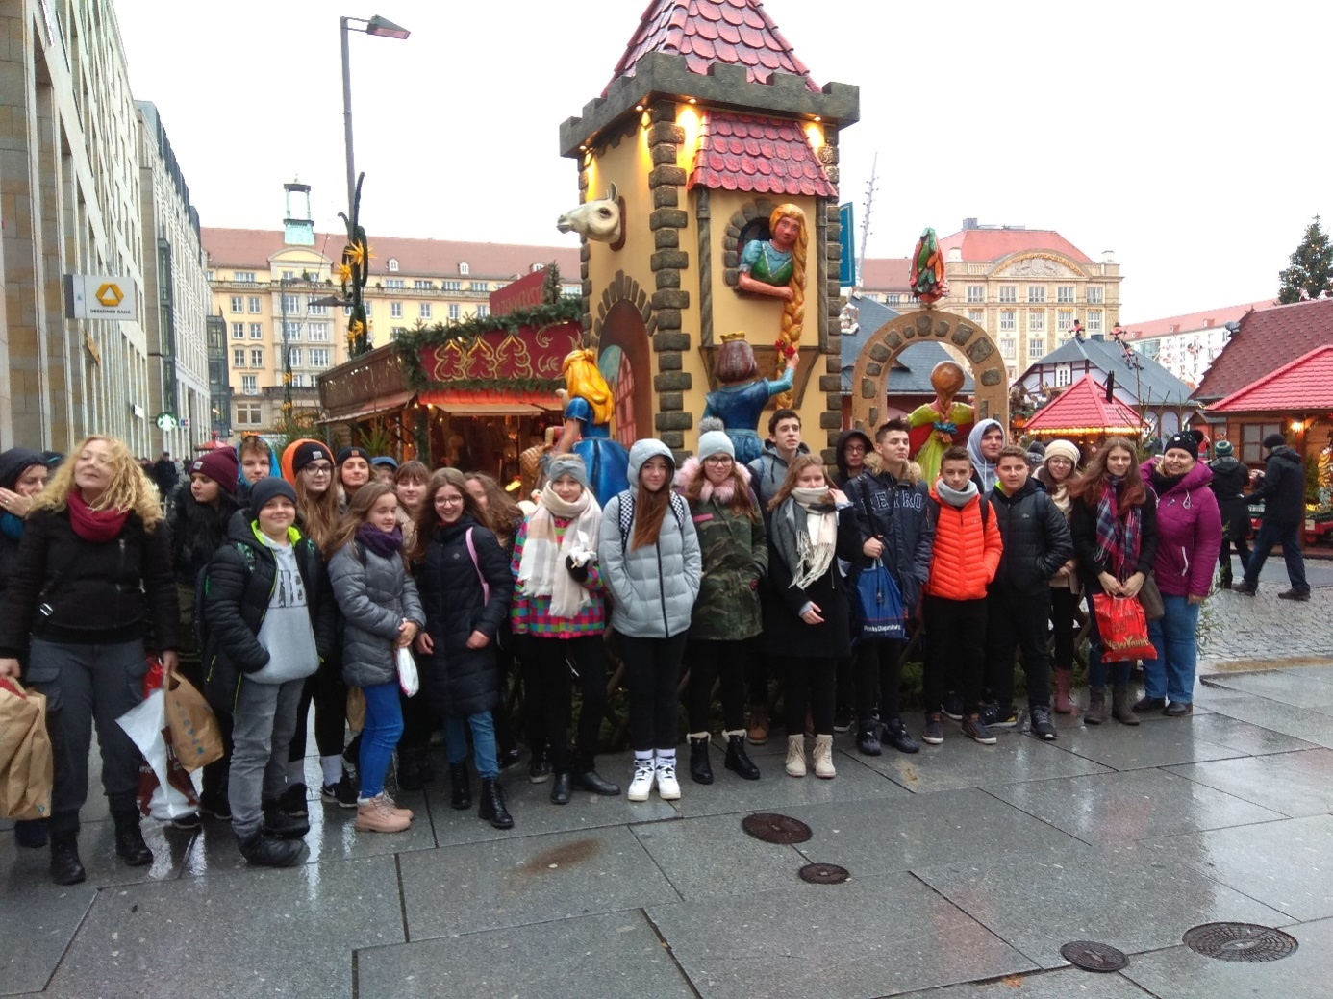

Ježíškovy dílny na ZŠ Dubí 2
13. prosince jsme na druhém stupni ZŠ Dubí 2 slavnostně rozsvítili krásně nazdobený vánoční stromeček. Děti i vyučující nejprve navodili vánoční atmosféru společně zazpívanou písní a pak všechny přítomné pozvala paní učitelka Kremlová do dílen, kde si mohli vyrobit různé druhy vánočních dekorací. Opět, již tradičně, byla ve vedlejší třídě otevřena improvizovaná kavárna, kde naši osmáci rádi každému uvařili čaj nebo kávu a k pohoštění nabídli i plné tácy vánočního cukroví.
V dílnách se děti vrhly do výroby vánočních ozdob z papíru, provázků i dalších materiálů, adventních věnců ze sena i větviček jehličnanů, nebo si upletly základ na ozdobný svícen ze slaného těsta. V jedné z dílen si všichni příchozí mohli i sami nazdobit malé perníčky.
Tento adventní podvečer si všichni náramně užili a domů odcházeli obtíženi svými vánočními dekoracemi, které jim ještě nějakou dobu budou dělat radost.
Přejeme všem našim žákům, jejich rodinám i všem přátelům školy šťastné prožití vánočních svátků a doufáme, že si podobně milé adventní setkání užijeme i za rok.

Předvánoční bruslení
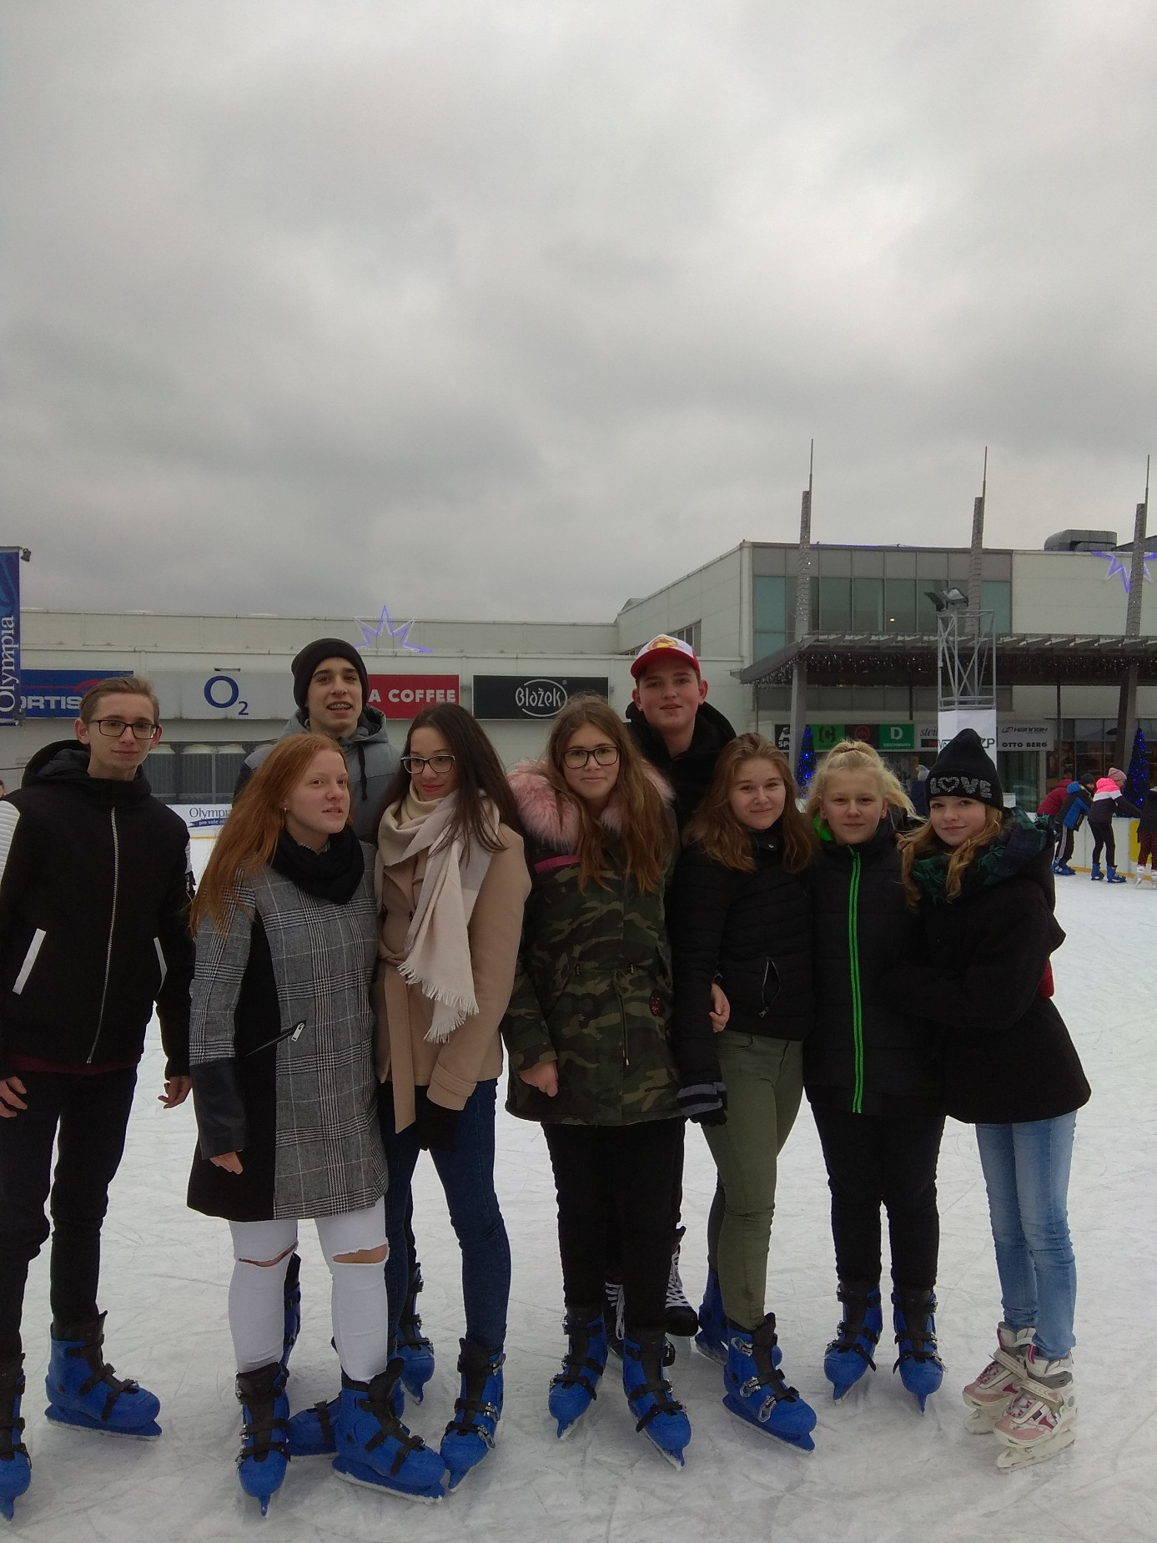
V předvánočním týdnu všechny třídy druhého stupně využily možnost jít si po roce zase zabruslit na znovu otevřené veřejné venkovní kluziště u teplické Olympie. Pro mnohé to byly první krůčky v tomto zimním sportu, do kterého se všichni začátečníci pustili s odvahou a elánem. Jiní již předvedli pokročilé výkony a objevily se i piruety. Domů jsme se vraceli zmrzlí, ale šťastní.

Vánoční akademie
I letos byla poslední akcí v roce 2018 Vánoční akademie druhého stupně. Ráno si nejprve žáci ve svých třídách předali dárečky a pak se přesunuli do tělocvičny. Tady pro ně deváťáci celý prostor vánočně vyzdobili a zábava mohla začít. Tématem tohoto ročníku byly pohádky a dětské filmy. Devátá třídy provedla celý program svým tématem Bradavické školy čar a kouzel, nechyběly tance, scénky ani soutěže. Výborně se zapojili především nováčci z šesté třídy, ale povedla se i vystoupení sedmáků a osmáků. Příští rok by to ovšem chtělo větší počet čísel z každé třídy. Letos tak závěrem došlo i na improvizaci, kterou báječně zvládli hlavně Petr Vengrynský a Matyáš Pokorný z deváté třídy. Všem účinkujícím děkujeme a těšíme se na příští ročník.
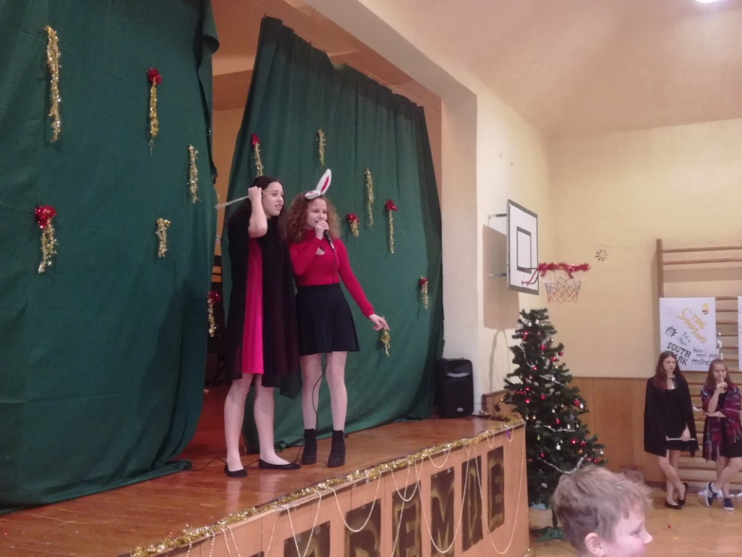

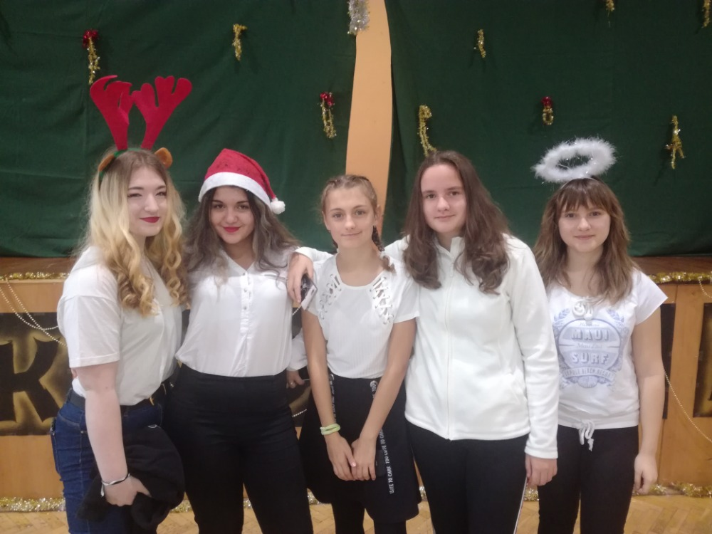

VÁNOČNÍ STROMEK - Karolína Koubová
Vánoční stromek je ozdobený strom, obvykle stálezelený jehličnan jako smrk pichlavý, smrk ztepilý, borovice černá nebo jedle kavkazská, které jsou jedním ze symbolů Vánoc. Tradice zdobení stromku pochází z území dnešního Německa a původně byl zdoben jablky, ořechy a jinými potravinami. V 18 století se přidala tradice zdobení hořícími svíčkami, které byly po nástupu elektrifikace nahrazeny vánočním osvětlením. V domácnosti se zdobí malé stromky, které mohou být také nahrazeny umělými stromky, zatímco ve městech se staví velké vánoční stromy v průběhu adventu.

Vánoční stromek v Česku
V Česku nemá vánoční stromek dlouhou tradici. Poprvé jej postavil pro své přátele v roce 1812 ředitel pražského Stavovského divadla Jan Karel Liebich na svém libeňském zámečku Šilboch. Nový zvyk se však začal prosazovat jen pozvolna, a to až ve 40. letech 19. století v bohatých pražských měšťanských rodinách.

Historie
Vánoční stromky měly ochranitelskou funkci. Ozdobené větve rozdávali i koledníci. Podle tradice a taky podle první zmínky se stromek také zavěšoval nad štědrovečerní stůl, ovšem špičkou dolů. Takže můžeme říci, že dnešní stromeček je moderní.

Tradice zdobení stromku, jak ji známe dnes, pochází z německých měst. Zpočátku nebyl zdoben svícemi. Jedna z prvních zpráv o ozdobeném stromku v místnosti je v brémské kronice z roku 1570. Nejdříve bychom jej našli v cechovních a řemeslnických domech. Do soukromých prostor začal pronikat až v polovině 17. století. Německé prostředí opouští v 19. století. Ujímá se nejprve ve v městech, poté na venkově, většinou ho přijímají dříve protestanté než katolíci.

Náměty pro slavnostně prostřený štědrovečerní stůl

Vlaďka Novotná:

Potřebné věci:
Čistý stůl, 4 židle, bílý ubrus, 4 červené vánoční ubrousky, 4 hluboké talíře, 4 mělké talíře, 4 skleničky, příbor pro 4 osoby, adventní věnec se 4 svíčkami, 4 kapří šupiny, mísy se salátem, polévkou a řízky, váza se jmelím, šampaňské.

Postup:
Na umytý jídelní stůl rozprostřeme bílý ubrus. Zkontrolujeme, zda je na každé straně stolu stejně dlouhý, pokud máme zkontrolováno, tak na ubrus položíme červené vánoční ubrousky. Na ubrousky přímo doprostřed položíme kapří šupiny. Ubrousky mají být dva vedle sebe a naproti také. Pokud jsou na svém místě ubrousky i šupina, tak na ubrousky postavíme mělké talíře a na ně talíře hluboké. Poté vezmeme příbory. Vidličku dáme nalevo od talíře, zatímco nůž půjde na pravou stranu a k noži položíme ještě polévkovou lžíci. Příbory necháme ležet. Skleničky dáme vždy na stranu, kde máme pravou ruku. Doprostřed stolu položíme adventní věnec se 4 svíčkami. Vedle věnce nalevo postavíme mísu se salátem a hned vedle mísu s řízky. Na pravou stranu od věnce dáme mísu s polévkou. U stolu by měly být také židle, dáme dvě židle vedle sebe a pak naproti uděláme totéž. Do sklenic nalijeme šampaňské nebo jiné pití a stůl je připravený na večeři.

Doporučení:
Místo věnce můžeme dát svícen se 4 svíčkami. Pokud nebudete chtít bílý ubrus nebo červené vánoční ubrousky, můžete zvolit jinou barvu podle vašeho vkusu, ale aby byly vánočního motivu.
Ať se vám příprava stolu všem podaří. Přeji všem krásné prožití vánočních svátků.
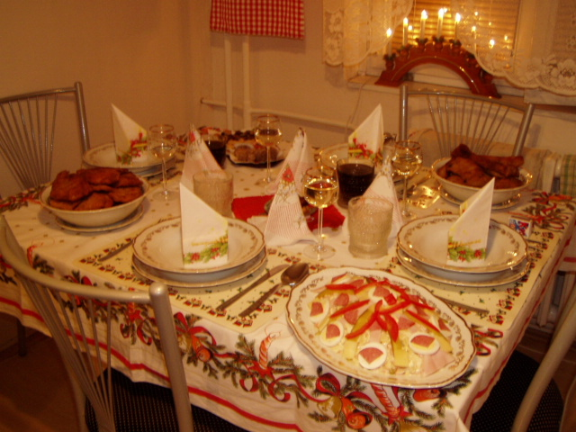

Michaela Jedličková:

Potřeby:
stůl, židle (podle počtu osob), ubrus, 4 svícny, svíčky, ozdobná světélka, talíře, příbory, skleničky, ubrousky

Postup:
1) Stůl umístíme nejlépe doprostřed místnosti. Okolo stolu rozestavíme židle, jejich počet určíme podle počtu hostů.
2) Na stůl položíme ubrus, může být jakékoli barvy, ale mezi nejčastější patří červená, bílá a někdy i zlatá.
3) Doprostřed na stůl dáme 4 svícny a do každého jednu svíčku. Okolo svícnů omotáme světélka.
4) Před každou židli na stůl dáme dva talíře. Ve spodu bude mělký talíř, na něm ubrousek, na ubrousek přijde hluboký talíř.
5) Na pravé straně od talířů bude nůž a lžíce. Nůž bude blíže k talířům, protože se jako první podává polévka. Na levou stranu dáme pouze vidličku.
6) Jako poslední se dávají skleničky. Dávají se na pravou stranu, aby byly při ruce.
7) Tak a teď se může podávat tradiční štědrovečerní večeře.

Doporučení:
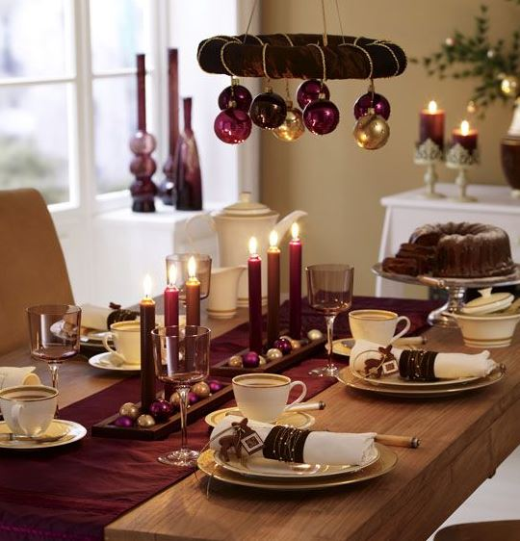
Doprostřed stolu můžete dát jakoukoli výzdobu. Například tam můžete dát vánoční hvězdu, tu květinu.

Zima v Dubí
Někdo je z ní nadšený a jiný ji proklíná. Předkládáme vám pohled některých osmáků.

Miluška Šůsová:
Led je jako střepy, které máte po celém těle. Přijde vám, že buď zmrznete na kost, anebo že vám je teplo, i když je strašlivá zima.
Před měsícem bylo hezky. Začínala v té době zima. Bylo víc a víc chladno, proto se všichni museli nabalit do oblečení. S kamarády jsme přestali chodit ven kvůli zimě.
Vločky spolu s kapkami deště tancují po všem možném, co vidíte.
Mráz nám dělá mistrovská díla na oknech.
Většina zvířat spí v úkrytech proti zimě. Pro ty, co v zimě nespí, tu jsou krmelce. Domácím zvířatům dáváme výživnější jídlo. Ziminka je všem, malým dětičkám, ale dokonce i dospělým.
Zima se mi velice nelíbí, protože jsme neustále nabalení oblečením. Nic až tak extra dělat nemůžeme. Ven se většinou ani nechce, aby někdo náhodou nezmrzl, anebo aby neonemocněl.

Stázka Svatoňová:
Když přichází zima, hned se mi vybaví Vánoce. Jakmile spadne listí ze stromů, začínám si zdobit pokoj. Zima je období, kdy spadne práškový cukr na zem.
V zimě se dá dělat spoustu věcí. Většinou se nám všem nelíbí to, že je veliká zima, mrznou nám špičky nosu a konečky prstů, ale rukavice to zachrání.
Když se řekne zima, tak si představím vánoční cukroví, radost a teplo domova. Vánoční nálada mi stoupá, dárky vybírám a šálek čaje si dám. Raduji se, když stavím s mou mladší sestrou sněhuláka. Mamince ujídám cukroví, které voní jako vanilkový cukr se skořicí. Po Vánocích odjíždíme na hory lyžovat, tam se vždy všichni bavíme. S kamarádkou rády jezdíme do Olympie do Ice arény.
Sednu si na parapet a pozoruji tu sněhovou krásu s bílou peřinou, jak pobíhají maličké děti a hrají si na sněhovou válku. Někdy si představuju malé mužíčky, jak zpívají vánoční koledy. Vítr venku se sněhem štípá do obličeje. Vidím, jak si lidé podávají dárky s barevným papírem a mašlí.
Tiše a pomalu se radují sněhové vločky. Světlo světýlek se odráží od sněhu a sníh se třpytí jako milion maličkatých hvězd. Venku je ticho, že by byl slyšet i špendlík padající na zem.
Já jako milovník Vánoc mám ráda i sníh a zimu. Ráda pozoruji děti, jak si hrají. Za mě k zimě patří svíčky, které provoní celý dům a udělají krásnou atmosféru. Jen tak si sednout s rodinou k televizi, pít čaj se skořicí, to mám vůbec nejraději. Doufám, že to tak taky máte.

Pavel Fridrich:
Po teplém podzimu je tu zima a pro mě to znamená to, že budu sedět doma, možná někdy ale ven zajdu, třeba s kamarádem. Děláme kravinky se sněhem, když nějaký napadne. No a takhle prožívám zimní období já.
Moje sestra ale úplně jinak. Pozoruje, jak zima maluje na okna a samozřejmě se těší na dárky.
No a je tu Štědrý den. Štědrý den znamená alespoň pro mě sledování vánočních pohádek, například Mrazíka. Všichni z mojí rodiny ho znají nazpaměť, ale stále každé Vánoce ho sledujeme. Nesmí chybět také cukroví, které miluju a málem bych zapomněl na kapra. Vždy týden před Štědrým dnem koupím kapra, no a doma nám hned obsadí vanu. Po týdnu ve vaně kapra společně s babičkou zabiju a vykuchám.
Nakonec se všichni přesuneme ke stromečku, kde si dáme dárky.

Jára Švanda:
Příchod zimy je krásný jako příchod každého ročního období. Listy spadané ze stromů mrznou a stávají se z nich krupky, voda tvrdne a stává se z ní led, jenž je tvrdý jako kámen, ale křehký jako ulita šneka.
Různé druhy ptáků a zvířat mizí z dohledu lidského oka do teplých krajin, avšak někteří z nich se jí postaví čelem. Hlína tvrdne, sníh padá lehce jako popel, který se sype z popelníku, námraza krystalizuje kůru každého stromu, trávu, která potom září jako diamanty.
Mně osobně se zima líbí, je totiž nevyzpytatelná, jelikož může přivodit někomu smrt, ale také i radost. Přivede s sebou vždy svátek, který je radostný.
Nebo pohled z okna, díky kterému se každé dítě objeví venku s úsměvem na tváři. Sníh.
Zima nebyla však v dřívějších dobách tak šťastným obdobím jako je dnes. Byla znamením hladomoru a zoufalým hledáním místa, kde by se mohl někdo ohřát. Chudí umírali a bohatí se hřáli u sebe v domě u svého krbu. Zima rozsévala smrt stejně jako rytíř máchající mečem kolem sebe, ale ona k tomu nepotřebuje meč, naopak jí k tomu stačí jen její zmrzlý dotek.

Kuba Záhrubský:
Dříve zima v Dubí byla mocná a Dubí bylo každoročně pokryto sněhem, a to byla zima, jak má být.
Tento rok byl ale asi prokletý. Vánoce na sněhu asi budou, ale listopad, to bylo, jako kdyby nám vyhnul obloukem. Žádný sníh, žádný led, jen slunce a déšť. Nakonec v prosinci jsme se dočkali.
Vždycky se na sníh těším, protože můžu chodit bruslit, lyžovat, stavět sněhuláky atd. Na druhou stranu se stává hodně dopravních nehod a úrazů na ledu.
Příroda byla bílá, jako kdyby ji bůh přikryl peřinou. A stromy ochudil o celou jejich krásu listů. Tráva jakoby umírala pod peřinou sněhu bílého jako mléko.
Z okna vidím bílá auta zavalená sněhovou vlnou a jejich okna zamrzlá od ledu. V dálce vidím hory, které dělají oponu naší krajině.
Zima se mi moc líbila a doufám, že dlouho vydrží.

Sněhové království – Michaela Vondrová

Jednoho zimního večera jsem se zadívala z okna našeho panelového domu. Jak se tak koukám, vidím padat hvězdu, bylo to krásné. Nahlas jsem sama sobě řekla: „Něco si přej.“ A v duchu jsem si odpověděla. „Přeju si doslova kouzelnou a neobyčejnou zimu.“
Druhý den ráno jsem vstala ze své měkoučké postele, vůbec se mi teda nechtělo. Šla jsem pomalu do kuchyně, procházím okolo okna a najednou se zastavím a s úžasem koukám jako vyoraná myš. Venku bylo úžasně, bylo mraky sněhu, který se třpytil. Neváhala jsem a utíkala ven, procházela jsem se tam a zpět. Bylo to krásné, ale najednou jsem došla na prazvláštní místo. Bylo to jako nějaké sněhové království.
Chvíli jsem na to jen koukala, asi po dvou minutách jsem se rozhodla jít se kouknout dovnitř. Bylo to jako normální městečko, akorát byl uprostřed velký hrad. Celé městečko vypadalo tak čistě, zkrátka sněhově bílé.
Městečko se zdálo zcela prázdné, až najednou se otevřely padací dveře hradu a z něj vyběhlo nejmíň sto malých sněhuláčků.
V tu ránu, když se ke mně všichni rozeběhli, mi zazvonil budík a probudila jsem se a zjistila, že to celé byl jen sen.

Zimní akrostichy pro nás připravili osmáci
Akrostich [akrostych] (dříve také akrostych, z řeckého akrostichon, složeniny z akros, „krajní“ a stichos, „verš“) je báseň, v níž počáteční písmena, slabiky nebo slova každého verše nebo sloky tvoří slovo, jméno nebo větu, které se také mohou nazývat „akrostich“.
Velké dárky máme rádi. Svátek byl vánoční.
A také svoji rodinu. Venku sníh byl.
Než si rozbalíme dárky, najíme se. Ííí zařval tatínek, když o svíčku se spálil.
O štědrovečerní večeři jí celá rodina. Čekali jsme, než zazní zvon.
Celá rodina se pak sejde u stromečku. K stromečku jsme přiběhli
Evropský svátek. A mezi dárky vyl porcelánový slon.

Dar Veselý
Á – zvoní zvonec Ejhle svíčka
Rifle Nádherný
Elektronika Elvíra ho vyrobila
Kotě Celý rudý

David hledá své ztracené cukroví. Veselý
Aňa zabaluje poslední dárky. Ěěě, ten je krásný
Radost mají všichni. Nádherný
Eskymáci také slaví Vánoce. Ejhle, tady jsou ozdoby
Kryštof zlobil, proto nedostal mnoho dárků. Cenný

Santa Cukr
Trouba Upéct
Radost opečený Kokosky
Malý Rohlíčky
Elegantní Oh, ta dobrota
Český Věnečky
Energický Í – jenom se nespal
Kokos

Křupavý Studený
Aktivní Napadlý
Pečený Ííí to studí
Rychlý Holomráz

Veselý Dárek dostaneme pokaždé až večer.
Á – dárky Ándrea je vždycky nedočkavá.
Nový dárek Rádi jíme večeři.
Ooo to je krásné Ema čeká u stromečku.
Celý den Koukáme z okna na Ježíška.
Ehm, je to tu.

Studený Z pod postele rodičů čouhaly dárky.
Nepříjemný I babička umí schovávat dárky lépe.
Ííí, studí Maminka si myslela, že dárky nehledám.
Hrnec na hlavu A i přesto jsem je našel kvůli špatné schovce.

Zimní kouzlo poezie
Do zimní nálady se ve svých verších ponořili deváťáci.

Zima – Lucka Letová Vánoce za dveřmi – Melisa Kišová
Zima zase čaruje, Vánoce za dveřmi čekají,
studeně si usmívá. brzo na ně už zaklepají.
Zima po okně maluje, Skončí práce a velké nákupy,
když se nikdo nedívá. slavnostní nálada vkročí do chalupy.
Zavoláme bílé kočky, O Vánocích hodně radosti,
přijdou tiše jako vločky. jen pozor na rybí kosti.
Mrazík bude polku hrát, Do nového roku co přáti,
budu s nimi tancovat. ať dá ti nejlepší, co může dáti.

Modroočko – Jirka Koštoval Bílý kras – Martin Přibil
Modroočko, ty moje očko, Bílý kras,
z tvých očí září chlad, způsobil ho děda Mráz z východu.
Někteří pociťují strach, Na Sibiři má točky
z toho, že uvrhneš bouři ledovou, jako na komíně kočky.
tak ledovou a bílou,
že sníh se změní v bídu. Vánoce – Petr Vengrynský
Vzpomínám na ty Vánoce,
Zimní báseň – Ondra Přibil kdy teplo krbu hřálo nás u srdce.
Zima je plná přírodních krás, Zvoneček zvoní,
zastiňují všudypřítomný mráz. v kuchyni skořice voní.
Led na jezeru je jako zrcadlo, Babička u plotny, špinavá zástěra,
venku je pěkně škaredo. dědeček u stolu vánočku natírá.
Vzpomínám s úsměvem na tváři,
Mlha je hustá, že by se dala krájet, čekám, až hvězda nad Betlémem zazáří.
na sáňkách budeme krajinu míjet. Maminka ukládá kytičku do vázy,
Rampouchy se krásně třpytí, tatínek věší poslední ozdobu.
polární záře na obloze svítí. Pejsek se krčí v teple u krbu.
Vzpomínám na ty Vánoce,
Zima – Aleš Havlín kdy bylo nám jako v pohádce.
Zima přichází V dálce slyším zvonit zvonečky,
a teplo odchází. Ježíšek letí, nese dárečky.
Pečeme cukroví, Zavírám oči a ještě naposledy,
pak společně zajdeme pro jmelí.

Doma ho pověsíme
a Vánoce oslavíme.
Večer se navečeříme
a potom dárky rozbalíme.

Pejsek se krčí v teple u krbu.
Vzpomínám na ty Vánoce,
kdy bylo nám jako v pohádce.
V dálce slyším zvonit zvonečky,
Ježíšek letí, nese dárečky.
Zavírám oči a ještě naposledy,
slyším v dálce znít vánoční koledy.

